別紙様式第１号　　　　　　　　　　　　　　　　　　　　　　　　　　　　令和４年　月　日

令和４年度肥料高騰対策緊急支援事業　申請　兼　助成金請求書

山口県農業協同組合中央会長　様

住　所　〒　　‐

氏　名

(□ＪＡ組合員　　□ＪＡ組合員外)

（法人等の場合、法人名及び代表者氏名）

※本人自署の場合、押印省略

　　　　　　　　　　　　　　　　　　　　　　電話番号（　　　　　）　　　　－

肥料高騰緊急支援事業助成要領第６条の１の規定に基づき、下記のとおり取組計画の申請及び助成金を請求します。

記

１　作付（予定）面積及び申請金額

※　令和４年４月１日から令和５年３月３１日までに作物を作付けする農地の面積

※　同じ農地で複数回の作付けを行った場合でも１作のみの面積とすること

　　※　支援の対象面積（ａ：100㎡）

・　土地利用型作物・園芸作物工芸作物：10a以上を対象とし、10a単位で算出

・　施設花き：2a以上を対象とし、1a単位で算出

|  |  |  |  |  |  |
| --- | --- | --- | --- | --- | --- |
| 品目区分  （該当に〇） | | R4年度  作付（予定）  面積（ａ）  ① | 支援対象  面積（ａ）  ② | 支援単価  ③ | 助成金額  （円）  ④＝②×③ |
| 土地利用型作物 | 水稲 大豆  麦 そば  飼料用作物  　その他  （　　 　　　） |  | ①の面積について、10a未満の端数を切り捨ててください。 |  |  |
|  | 小　計 | a | a | 1,000円／10a | 円 |
| 園芸作物工芸作物 | 野菜（施設含む）  花き（露地）  果樹 　 茶  たばこ  その他  （ 　　　　　） |  | ①の面積について、10a未満の端数を切り捨ててください。 |  |  |
| 小　計 | a | a | 2,000円／10a | 円 |
| 施設花き | | a | ①の面積について、1a未満の端数を切り捨ててください。 |  |  |
| a | 500円／a | 円 |
| 合　計（作付(予定)面積） | | a | 合　　計（申請金額） | | 円 |

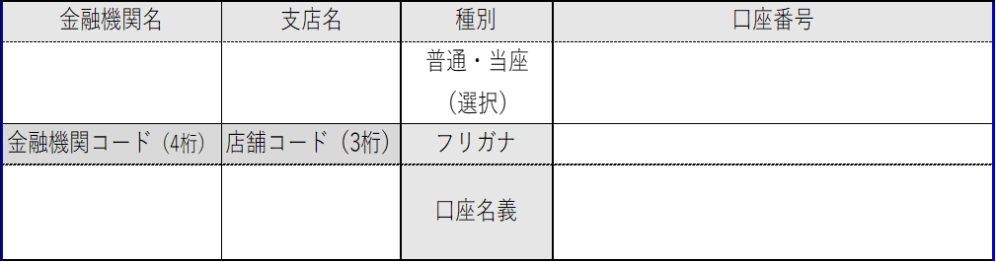２　振込先

３　添付資料

|  |  |
| --- | --- |
| （１）作付（予定）面積の  確認書類 | 水稲細目書(写)、農業委員会が発行する耕作証明書（写）、農業共済の加入承諾書（写）等、作付（予定）面積が確認できる書類 |
| （２）振込先 | ２の振込口座が確認できる通帳（見開きページ）の写し等 |
| （３）チェックシート | 確認済の「申請時チェックシート」 |

４　誓約事項

|  |  |
| --- | --- |
| チェック | 事項 |
|  | 下記について誓約する。 |
| 翌年度も農業経営を継続します。また、以下の場合には、助成金を返還すること、又は交付されないことに異存ありません  〇提出書類において、虚偽の内容を申請したことが判明した場合  〇作付面積が正当な理由なく、作物を作付けていないことが判明した場合  〇適切な作付け・肥培管理・収穫等が行われていないことや、正当な理由なく、出荷・販売をしていないこと、その他交付要件を満たす取組が行われていないことが判明した場合  〇県・事業実施主体等による調査に応じない場合 | |

　※誓約がない場合は、事業申請ができません

※個人情報は、本事業および地域農業振興以外の用途には使用しません

